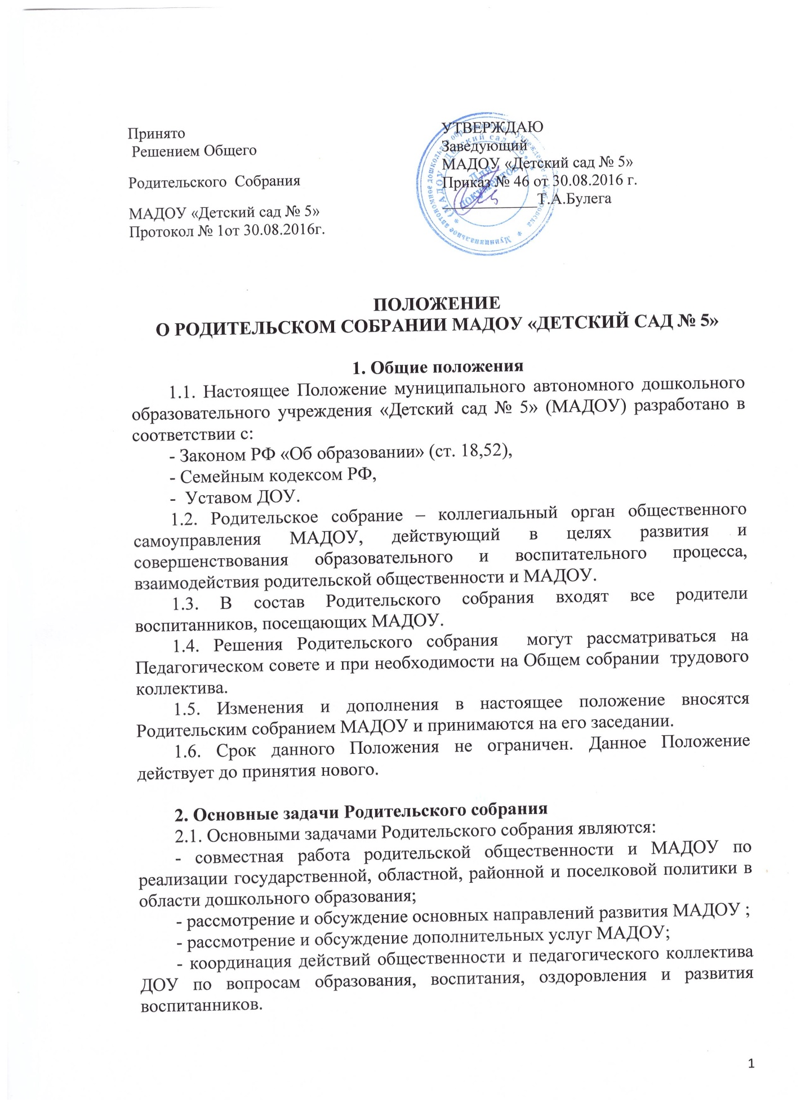

3. Функции Родительского собрания
3.1. Родительское собрание:
- выбирает Родительский комитет МАДОУ (группы);
- знакомится с Уставом и другими локальными актами МАДОУ, касающимися взаимодействия с родительской общественностью, поручает Родительскому комитету МАДОУ решение вопросов о внесении в них необходимых изменений и дополнений;
- изучает основные направления образовательной, оздоровительной и воспитательной деятельности в МАДОУ (группе), вносит предложения по их совершенствованию;
- заслушивает вопросы, касающиеся содержания, форм и методов образовательного процесса, планирования педагогической деятельности МАДОУ (группы);
- обсуждает проблемы организации дополнительных образовательных, оздоровительных услуг воспитанникам, в том числе платных в МАДОУ (группе);
- принимает информацию заведующего, отчеты воспитателей и медицинских работников о состоянии здоровья детей, ходе реализации образовательных и воспитательных программ, результатах готовности детей к школьному обучению, итогах учебного года;
- решает вопросы оказания помощи воспитателям группы в работе с неблагополучными семьями; вносит предложения по совершенствованию педагогического процесса в МАДОУ (группе);
- участвует в планировании совместных с родителями (законными представителями) мероприятий в МАДОУ (группе) - групповых родительских собраний, общих родительских собраний, родительских клубов, Дней открытых дверей др.

4. Права Родительского собрания
4.1. Родительское собрание имеет право:
- выбирать Родительский комитет МАДОУ (группы);
- требовать у Родительского комитета МАДОУ (группы) выполнения и (или) контроля выполнения его решений.
4.2. Каждый член Родительского собрания имеет право:
- потребовать обсуждения Родительским собранием любого вопроса, входящего в его компетенцию, если это предложение поддержит не менее одной трети членов собрания;
- при несогласии с решением Родительского собрания высказывать свое мотивированное мнение, которое должно быть занесено в протокол;
- принимает решение об оказании посильной помощи МАДОУ (группе);
- в укреплении материально-технической базы МАДОУ (группы), благоустройству и ремонту его помещений, детских площадок силами родительской общественности;
- планирует организацию развлекательных мероприятий с детьми сверх годового плана, обеспечение их подарками к Новому году и другим праздникам;
- принимает решение об оказании благотворительной помощи, направленной на развитие МАДОУ, совершенствования педагогического процесса в группе.

5. Организация управления Родительским собранием
5.1. В состав Родительского собрания входят все родители (законные представители) воспитанников МАДОУ (группы).
5.2. Родительское собрание избирает из своего состава Родительский комитет МАДОУ (группы).
5.3. Для ведения заседаний Родительское собрание из своего состава выбирает председателя и секретаря сроком на 1 учебный год. Председателем, как правило, выбирают председателя Родительского комитета МАДОУ (группы).
5.4. В необходимых случаях на заседание Родительского собрания приглашаются педагогические, медицинские и другие работники МАДОУ, представители общественных организаций, родители, представили МАДОУ. Необходимость их приглашения определяются председателем Родительского комитета МАДОУ (группы).
5.5. Общее родительское собрание МАДОУ ведет заведующий учреждением совместно с председателем Родительского комитета МАДОУ.
5.6. Родительское собрание группы ведет воспитатель и председатель Родительского комитета группы.
5.7. Председатель Родительского собрания:
- обеспечивает посещаемость родительского собрания совместно с председателем родительского комитета;
- совместно с воспитателями и заведующим МАДОУ организует подготовку и проведение Родительского собрания;
- совместно с воспитателями и заведующим МАДОУ определяет повестку дня Родительского комитета;
- взаимодействует с председателями родительских комитетов групп;
- взаимодействует с воспитателями и заведующим МАДОУ по вопросам ведения собрания, выполнения решений.
5.8. Родительское собрание работает по плану, составляющему часть годового плана работы МАДОУ.
5.9. Общее Родительское собрание собирается 2 раза в год, групповое Родительское собрание - не реже 1 раза в квартал.
5.10. Заседания Родительского собрания правомочны, если на них присутствует не менее половины всех родителей (законных представителей) воспитанников группы.
5.11. Решение Родительского собрания принимается открытым голосованием и считается принятым, если за него проголосовало не менее двух третей присутствующих.
5.12. Организацию выполнения решений Родительского собрания осуществляет Родительский комитет МАДОУ совместно с заведующим Учреждением или Родительский комитет группы.
5.13. Непосредственным выполнением решений занимаются ответственные лица, указанные в протоколе заседания Родительского собрания. Результаты докладываются Родительскому собранию на следующем заседании.

6. Взаимосвязи Родительского собрания с органами самоуправления учреждения
6.1. Родительское собрание взаимодействует с Родительским комитетом МАДОУ .

7. Ответственность Родительского собрания
7.1. Родительское собрание несет ответственность:
- за выполнение закрепленных за ним задач и функций;
- за соответствие принимаемых решений законодательству РФ, нормативно – правовым актам.

8. Делопроизводство Родительского собрания
8.1. Заседания Родительского собрания оформляются протоколом.
8.2. В книге протоколов фиксируется:
- дата проведения заседания; v количество присутствующих;
- приглашенные (ФИО, должность);
- повестка дня;
- ход обсуждения вопросов, выносимых на Родительское собрание;
- предложения, рекомендации и замечания родителей (законных представителей), педагогических и других работников ДОУ, приглашенных лиц;
- решение Родительского собрания.
8.3. Протоколы подписываются председателем и секретарем Родительского собрания.
8.4. Нумерация протоколов ведется от начала учебного года.
8.5. Протоколы Родительского собрания нумеруется и скрепляется подписью заведующего и печатью МАДОУ.
8.6. Протоколы Родительского собрания хранится в делах МАДОУ № 5 лет и передается по акту (при смене руководителя, при передаче в архив).
8.7 Протоколы Родительского собрания группы хранится у воспитателей группы с момента комплектации группы до выпуска детей в школу.

